Modelo Basado en e-Learning

Licda. Lineth Alaín
lineth.alain@utp.ac.pa
Licda. María Luisa Vélez
maria.velez@utp.ac.pa

RESUMEN
La educación en línea es una tendencia que cada día nos envuelve más, por esa razón es útil y necesario, como docentes universitarios comprender algunos conceptos que guían el trabajo docente. En este artículo se presentan algunas ideas que tienen por objetivo situar al docente en el contexto de un modelo educativo a distancia utilizando los recursos de la WEB y comprender cual es su papel y responsabilidad en el aprendizaje de los estudiantes y en el éxito de un programa educativo.

INTRODUCCIÓN  Los modelos educativos a distancia se sustentan en tres elementos: los materiales educativos, la asesoría o tutoría de un profesor especialista en el tema y la evaluación como medio de acreditación. Elementos complementados con: infraestructura administrativa, sistemas de gestión, centros universitarios, fuentes de información, entre otros; integrados en un modelo pedagógico como un completo y complejo sistema de relaciones orientadas a cumplir un objetivo: educar. Los actores son los profesores, los estudiantes y la institución, con lo que tenemos un proceso educativo constituido por el universo de relaciones que puedan surgir entre los actores y elementos del modelo | Modelo basado en e-learning, trata de modelar el diseño instructivo acorde a la interacción que permitan los medios y a la estrategia de enseñanza que se imparta. Tomando el modelo constructivista el centro del aprendizaje es el alumno y el profesor para a ser guía o tutor.  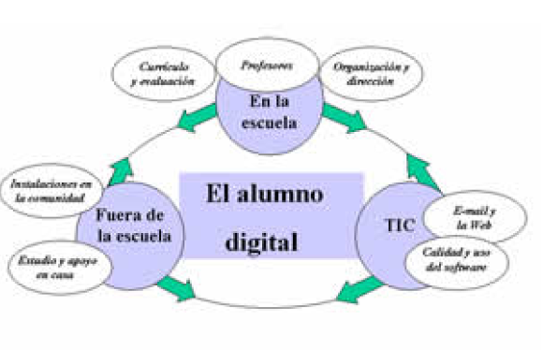

MODELO PRESENCIAL | MODELO e- Learning
1. Modelización y entrega de contenido por el docente, de manera verbal, escrita y con ejemplos.  2. Consultas orales y escritas por el educando.  3. Confección de trabajos escritos y/o prácticos que miden nivel de investigación, asimilación y dominio de contenidos.  4. Disertaciones del alumno, de temas anexos.  5. Actividades anexas al aula, complementarias de los contenidos. | 1. Publicaciones de contenidos en formato digital. Clases interactivas (kit multimedia, archivos de audio, presentaciones power point, otros)  2. Consultas por Correo electrónico, Foros, debates, Chat.  3. Envío de trabajos en formato digital por correo o vía FTP.  4. Sustentaciones por Foros, debates. Comunicación vía chat  5. Navegación por la aldea global de Internet.

Conclusiones
El modelo e- Learning presenta flexibilidad al alumno y al docente, pero requiere un diseño instruccional acorde con lo interactivo de la modalidad e- Learning. La suma de ambos elementos logra dar la efectividad e impacto propio de nuestros tiempos en materia de una enseñanza dinámica, interesante y entretenida para el alumno. Mejorando en alguna medida las experiencias de la modalidad presencial que tan bien es muy valiosa.
Referencias
Universidad Simón Bolívar. Modelos educativos innovadores y web-based education. Venezuela. 2002.
¿Qué modelos pedagógicos para qué nuevas tecnologías de la información? http://www.somece.org.mx/memorias/1999/docs/ponen34.doc.

